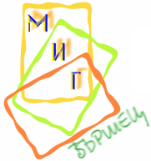 ПРОЕКТ: „КУЛТУРА И БАЛНЕОЛОГИЯ – УСТОЙЧИВ 
ТУРИСТИЧЕСКИ ПРОДУКТ”

П Р О Г Р А М А
ЗАКЛЮЧИТЕЛНА КОНФЕРЕНЦИЯ
Място: град Вършец, хотел „Съни гардън”, Конферентна зала
Дата и час : 23.07.2012 г. (понеделник), 10 часа
10:00 | Регистрация на участниците
10:30 – 11:00 | Откриване и приветствия към участниците  Татяна Петрова, ръководител на проекта, МИГ Вършец  Любинко Миленкович – координатор проект, ОТКС Сокобаня  Инж. Иван Лазаров – Кмет на община Вършец
11:00 – 11:30 | Основни дейности, постигнати резултати и заключения – 1 година след началото  Татяна Петрова, ръководител на проекта, МИГ Вършец  Любинко Миленкович – координатор проект, ОТКС Сокобаня
11:30 – 12:15 | Представяне на филм „Трансгранични дни на културата и балнеологията, Вършец 04-06, 2012”  Представяне на рекламен клип за проекта
12:15 – 13:00 | Кафе-пауза
13:00 – 14:00 | Представяне на възможностите на Програмата за трансгранично сътрудничество по ИПП България –Сърбия
13:45 – 14:00 | Дискусия
14:00 – 14:10 | Закриване на конференцията

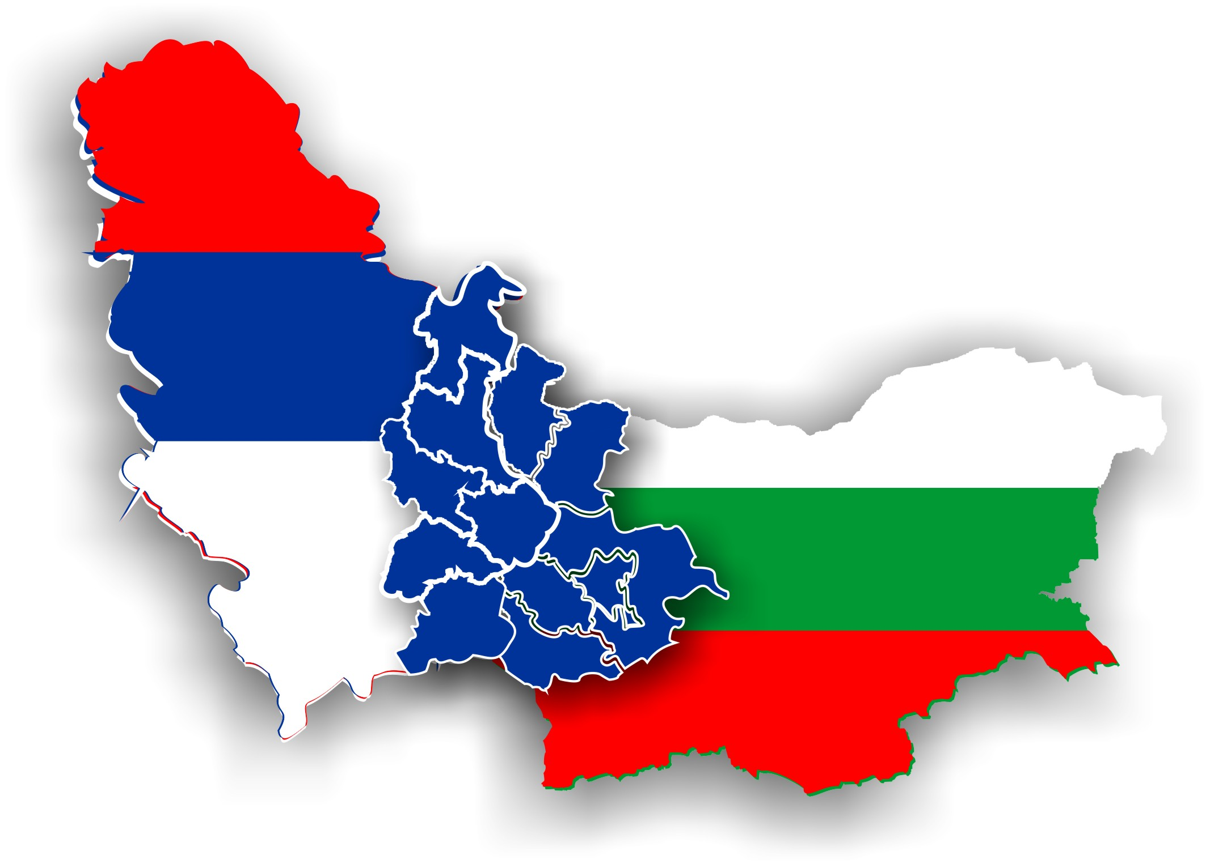
Проект № 2007СВ16IРО006-2009-1-102, Договор No РД-02-29-218/28.07.2011
Проектът е съ-финансиран от Европейския съюз чрез Програмата за трансгранично сътрудничество по ИПП България -Сърбия

